ThresHolds – Первичная настройка параметров

Содержание:

1. Введение 2
2. Первичная настройка параметров 2
2.1. Установка пользовательских настроек. 2
2.2. Выбор необходимых астро-, фотокаталогов 2
2.3. Служба Dolli. 4
2.4. Установка базовых настроек. 4
2.5. Настройка заголовка MPC. 4
2.6. Настройка отправки E-mail. 5

1. Введение
ThresHolds – новая кроссплатформенная версия редактора настроек ПО CoLiTec для автоматизированного открытия астероидов и комет на серии CCD-кадров, предназначенного для тонкой настройки всех параметров, которые используются различными модулями ПО CoLiTec.
После установки ПО CoLiTec необходимо произвести первичную настройку параметров в редакторе настроек ThresHolds.

2. Первичная настройка параметров
Перед первым запуском ПО CoLiTec необходимо установить в редакторе настроек ThresHolds требуемые параметры. Для этого необходимо запустить программу «ThresHolds.jar».
Подробное описание каждого параметра представлено в документе «ThresHolds - Таблица переменных и их определения»

2.1. Установка пользовательских настроек
В разделе «Пользовательские настройки» необходимо выбрать язык программы и экспертный уровень владения материалом. Также необходимо выбрать задачу для обработки (рисунок 1).
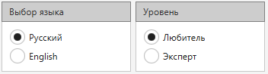
Рисунок 1. Раздел «Пользовательские настройки»

2.2. Выбор необходимых астро-, фотокаталогов
Подключение к звёздным каталогам может быть организовано локально (Локальные) или с помощью Интернет (Интернет).
Локальные: Каталоги должны находиться в какой-либо директории, к которой есть локальный или сетевой доступ. В редакторе настроек ThresHolds в разделе «Пользовательские настройки/Пути к каталогам» необходимо с помощью формы выбора директории указать пути ко всем каталогам, которые расположенным локально и могут использоваться (рисунок 2).
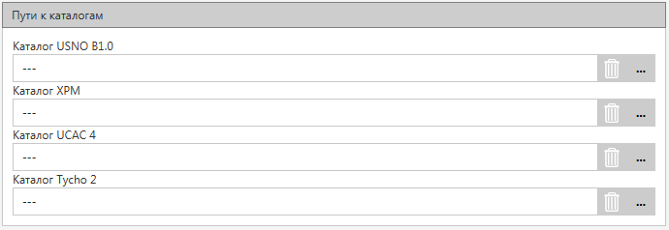
Рисунок 2. Раздел «Общие настройки/Пути к каталогам»
Каталоги для астрометрии и фотометрии выбираются в редакторе настроек в разделе «Каталоги АстроФотоМетрия/Локальные» в формах «Астрометрия» и «Фотометрия» (рисунок 3).
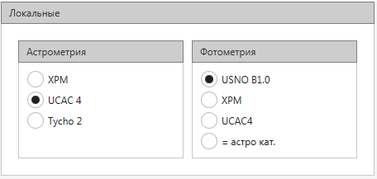
Рисунок 3. Раздел «Каталоги АстроФотоМетрия/Локальные»
При выборе в форме «Фотометрия» значения «= астро кат.» каталог фотометрии будет взят такой же, как и для астрометрии. Например, если в астрометрии выбран каталог «UCAC4», а в фотометрии – «= астро кат.», то для фотометрии будет также использоваться каталог «UCAC4».
Локальные каталоги «UCAC4» и «USNO B1.0» доступны для скачивания по адресу: ftp://91.212.253.48 через любой FTP-клиент.
Для этого необходимо создать новое FTP-соединение, ввести в поле адреса значение «91.212.253.48». При запросе пароля для соединения необходимо ввести любой адрес электронной почты. При успешном соединении отобразится папка содержащая каталоги на сервере. Перейдите в эту папку и скопируйте каталоги к себе на локальный диск.
Примечание: Не забудьте указать новое расположение локальных звёздных каталогов в редакторе настроек ThresHolds в разделе «Пользовательские настройки/Пути к каталогам» (рисунок 2).
Интернет: При выборе подключения каталогов с помощью Интернет их загрузка происходит посредством службы VizieR (http://vizier.u-strasbg.fr). При этом Dolli-сервис формирует соответствующие запросы и принимает данные.
Включение функции загрузки каталогов через Интернет осуществляется опцией «Использовать» в разделе «АстроФотоМетрия/Каталоги/Интернет».
Каталоги для астрометрии и фотометрии выбираются в редакторе настроек в разделе «АстроФотоМетрия/Каталоги/Интернет» в формах «Астрометрия» и «Фотометрия» (рисунок 4).
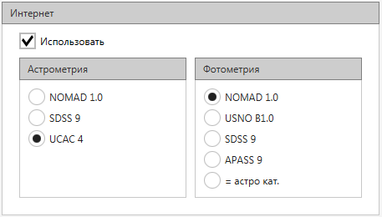
Рисунок 4. Раздел «АстроФотоМетрия/Каталоги/Интернет»
Примечание: Если данные не будут получены, то будет произведена попытка загрузить данные из локальных каталогов, указанных в настройках. Если локальные каталоги не указаны в настройках, то будет выдано сообщение об ошибке, а работу ПО будет прервано.
Важно: Если будут использоваться только Интернет каталоги, то рекомендуется в разделе «Пользовательские настройки/Пути к каталогам» во все поля с путями к каталогам установить значение «3 дефиса» (---) для избежания проверок на наличие и корректность локальных каталогов.

2.3. Служба Dolli
Dolli – сервер приложений для доступа к Интернет-ресурсам (web-сервисам). Это исполняемый файл, который выполняет запросы процессов (программ) ПО CoLiTec.
Сами процессы "общаются" с Dolli через сокеты. Процессы ПО CoLiTec могут выполняться в рамках локальной сети. Установив связь с Dolli, процесс отсылает запрос в определенном формате на получение информации с некого Интернет-ресурса. Dolli, получив запрос, идентифицирует его, ID запроса становится известен инициирующему процессу, а Dolli обращается к нужному плагину (dll), который: выполняет POST/GET-запрос, "парсит" результат и записывает результат в файл. Этот файл сохраняется в директории Dolli как «ID.dol». Процесс ПО CoLiTec может получить сохраненный результат, зная его ID (возможен как синхронный, так и асинхронный режимы).
Такая трехзвенная архитектура, прежде всего, нужна для синхронизации запросов со стороны процессов ПО CoLiTec. Каждый Интернет-ресурс, как правило, имеет средство контроля количества активных соединений данного IP. Вышеописанная схема позволяет процессам ПО CoLiTec выполнять запросы независимо друг от друга. Механизм синхронизации реализован как в самой Dolli, так и в плагинах Dolli.

2.4. Установка базовых настроек
В разделе «Пользовательские настройки/Базовые настройки» необходимо задать формат выбора размера, установить значения фокусного расстояния, широты, долготы, часового пояса, название обсерватории, а также установить возможность записи WCS в заголовок кадра (рисунок 5).
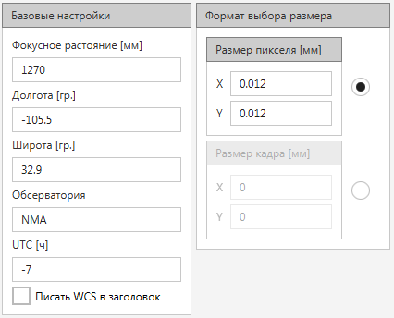
Рисунок 5. Раздел «Пользовательские настройки/Базовые настройки»

2.5. Настройка заголовка MPC
В разделе «iNet базы данных» необходимо заполнить заголовок для MPC рапорта (рисунок 6).
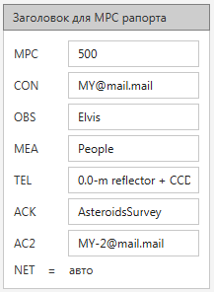
Рисунок 6. Раздел «iNet базы данных»

2.6. Настройка отправки E-mail
В разделе «E-mail» необходимо установить все необходимые значения (рисунок 7).
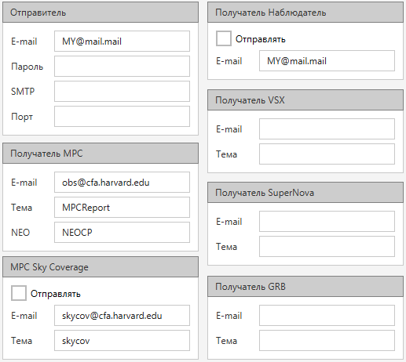
Рисунок 7. Раздел «E-mail»
Внимание! Настоятельно рекомендуется сохранить настройки под своим профилем. Для этого в редакторе настроек ThresHolds нажмите кнопку «Сохранить» и выберите название для каждого Вашего личного конфигурационного файла настроек (рисунок 8).
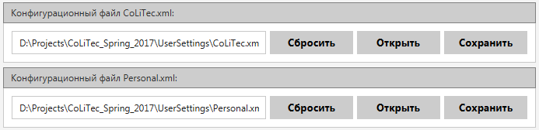
Рисунок 8. Сохранение конфигурационных файлов

